1. 윈도우 + Break -> 고급 시스템 설정

또는 제어판 -> 시스템 -> 고급 시스템 설정

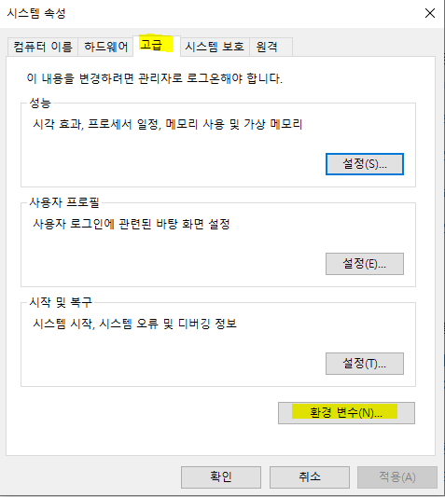

2. 새로 만들기 클릭

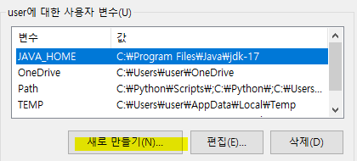

3. 변수 이름과 변수 값을 아래와 같이 입력합니다.

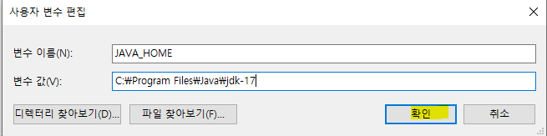

4. Path 클릭 -> 편집 클릭

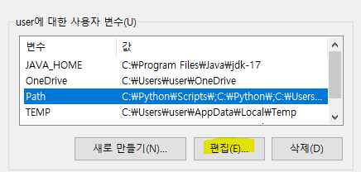

5.  클릭 후 아래와 같이 입력합니다.



%JAVA_HOME%\bin

6. 확인

7.  실행 후

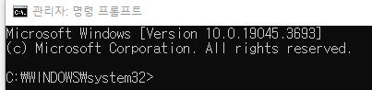

관리자라는 단어가 나오는지 꼭 확인하세요

8. java –version 입력 후 아래와 같이 출력되면 됩니다.

